令和５年度 高校生献血推進ボランティア事業実施要綱
【別添1】

１ 目 的
若い世代の献血者離れが進み、兵庫県においては、10歳代、20歳代、30歳代の献
血者数が減少傾向にある（図１・図２参照）。その一方で、輸血を必要とする高齢者の割合はますます増えることから、このまま若い方々の献血離れと少子高齢化が進んでいくと、将来の安定供給に支障きたす恐れがある。
そのため、在校中に初めて献血可能年齢を迎える高校生等を対象に、高校生自らが献血推進ボランティアとして同年代への献血の普及啓発を行う｢高校生献血推進ボランティア事業｣を展開することにより、将来にわたる献血協力者の安定的確保を図る。

図１ 県内の年代別献血者の推移
(人)
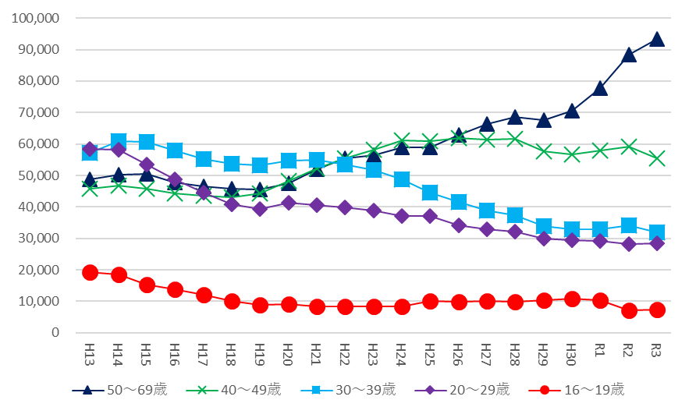

血液事業年報（日本赤十字社）から作成

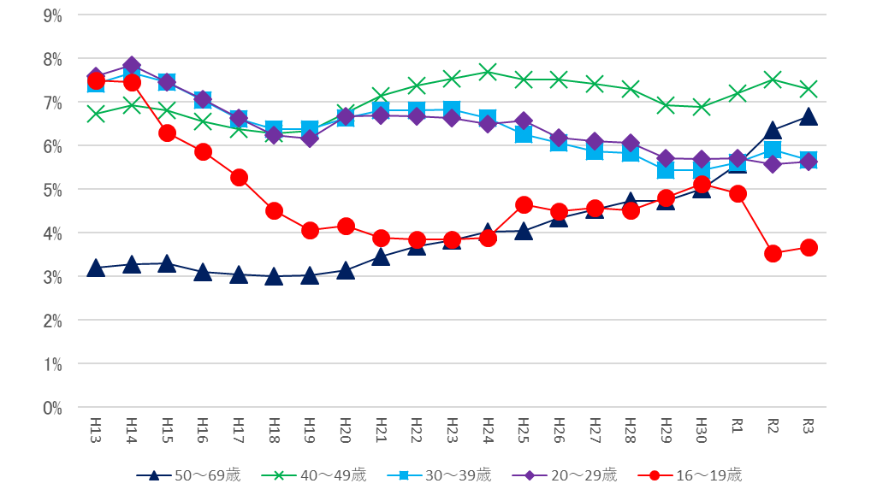
図２ 県内の年代別献血率の推移
血液事業年報（日本赤十字社）と住民基本台帳から作成

２ 実施校・実施調整・協力機関
（１）本事業は、希望する県内すべての高等学校（高等専門学校を含む。）が実施できるものとする。実施を希望する学校は、薬務課にその旨を連絡する。
（２）実施に向けた調整は、薬務課が行う。
ただし、各健康福祉事務所は、各管内における高等学校等が事業実施を希望するなどの情報を把握した場合は、当該学校の同意を得て、薬務課へ情報提供を行う。
（３）実施に当っては、できるだけ兵庫県赤十字血液センター、地域の献血推進団体等の協力を得て行う。

３ 実施内容
本事業は、原則として、次の内容により構成する。
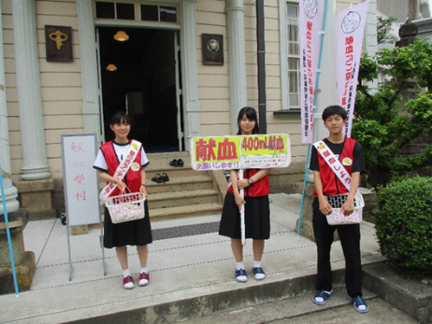
ただし、当該事業を実施する高等学校等の実情により全項目が実施できない場合は、一部の項目のみ実施する。
（１）献血推進ボランティアの選定
各実施校において、献血に関心のある有志の生徒を
募り、担当教諭（保健部長等）の協力を得て人選する。
（２）年間を通じた啓発活動の展開
献血推進ボランティアは、校内での行事等の際に、
当該学校の生徒や来校者に対し、献血に関するＰＲを
実施する。
活動風景

（３）文化祭等における献血啓発コーナーの設置・運営等
各実施校において、文化祭等の人が多く集まる行事の場を活用して、献血啓発コーナーを設置する。薬務課は、献血啓発コーナーの設置にかかるクイズ、チラシ、パネル等啓発資材を無償で提供する。
当該コーナーは、担当教諭の指導の下、献血推進ボランティアが運営するものとし、次の項目により構成する。
ア 献血及び血液に関するパネルの展示
ポスター掲示
DVD上映
TV
イ 献血啓発ポスターの展示
ウ 啓発用資材やリーフレット等の配布
パネル展示
エ 啓発用DVD等の上映
オ 献血クイズ・アンケートの実施
カ その他
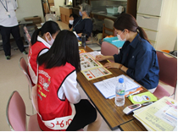
ｸｲｽﾞ記入
ｱﾝｹｰﾄ記入

ｱﾝｹｰﾄ回収
ｸｲｽﾞ採点
啓発用資材
ﾘｰﾌﾚｯﾄ配布

献血啓発コーナー（例）

実施風景

（４）アンケートの実施

記入
高校生等の献血に関する意識調査を行うため、上記「献血啓発コーナー」等の場を活用し、アンケートを実施する。

（５）学内献血セミナーの実施
本事業の実施の有無にかかわらず、実施校の希望があれば、兵庫県赤十字血液センター職員等を講師とした献血セミナー（献血等に関する正しい知識の普及）を実施する。
例えば、文化祭に先立って献血ボランティアの事前学習として実施する方法や総合学習のプログラムとして実施する方法など、さまざまな実施方法が考えられる。
実施を希望する学校は、兵庫県赤十字血液センターにその旨を連絡し、調整する。

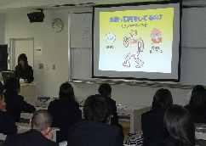
学内献血セミナー
実施：兵庫県赤十字血液センター
時間：30～90分
内容:「献血の基礎知識｣（パワーポイント）、
「輸血を受けられた方の声・献血から医療 機関に届けられるまでの工程」等（DVD映写）
骨髄バンク事業の基礎知識 等

（６）献血バスの配車
高校時代における献血体験が、その後の献血行動の動機付けになるといった厚生労働省の調査報告もあることから、実施校と兵庫県赤十字血液センターとで協議のうえ、可能な場合は献血バスを配車する。

４ 資材の準備
（１）本事業において使用する啓発資材は、薬務課において準備する。
（２）必要に応じ、兵庫県赤十字血液センターの協力を得て準備する。

５ 実施結果報告
各実施校は、事業実施結果を添付の様式により薬務課に報告する。また、アンケートを実施した学校は回収したアンケート用紙を薬務課に送付し、薬務課が集計を行う。
また、その結果については、兵庫県赤十字血液センター等関係機関と共有する。

６ 連絡先
（１）献血推進ボランティア事業・本要綱全般について
兵庫県保健医療部薬務課薬務指導班
ＴＥＬ：０７８－３６２－３２６８
ＦＡＸ：０７８－３６２－４７１３
Email ：yakumuka＠pref.hyogo.lg.jp
（２）献血セミナーについて
兵庫県赤十字血液センター献血推進課 献血係
ＴＥＬ：０７８－２２２－５０１６
ＦＡＸ：０７８－２２２－１９７７
（３）献血バスについて
兵庫県赤十字血液センター献血推進課 推進係
ＴＥＬ：０７８－２２２－５０１３
ＦＡＸ：０７８－２２２－１９７７
（様式）
令和 年度高校生献血推進ボランティア事業実施記録

高等学校名

１ 献血推進ボランティア
○名
２ 校内での啓発活動
(1) ○月○日 ○○大会で啓発リーフレットを配布（例）
(2) ○月○日～○日 昼休みの校内放送で献血のＰＲ（例）
３ 文化祭等における献血啓発コーナーの設置・運営
(1) 日 時 令和 年 月 日（ ） ○○：○○～○○：○○
(2) 実施内容
ア 献血及び血液に関するパネルの展示
イ 献血広報ポスターの展示
ウ 啓発用資材やリーフレット等の配布
エ 啓発用DVD等の上映
オ 献血クイズの実施
カ その他（ ）
(3) 入場者数 ○○名
４ アンケートの実施
(1) 日 時 令和 年 月 日（ ）、献血啓発コーナーにおいて実施。
(2) 参加者数 ○○名
(3) 回答結果 別添のとおり
５ 兵庫県赤十字血液センターによる献血セミナーの実施
(1) 日 時 令和 年 月 日（ ） ○○：○○～○○：○○
(2) 参加者数 ○○名（全校生徒対象、○○委員対象等）
(3) 講 師 兵庫県赤十字血液センター ○○○○
(4) 内 容 献血の状況、必要性等の説明、輸血経験者の声など（例）

６ 献血会の実施
(1) 日 時 令和 年 月 日（ ） ○○：○○～○○：○○
(2) 参加者数 受付者数 ○名（400ml ○名、200ml ○名）
献血者数 ○名（400ml ○名、200ml ○名）

７ 地域献血推進団体等の協力
(1) 日 時 令和 年 月 日（ ） ○○：○○～○○：○○
(2) 協力団体 ○○○クラブ ○名
(3) 内 容
・献血啓発コーナーにおける啓発用リーフレットの配布及びアンケート調査へ
の協力（例）
・献血会における受付補助及び啓発資材提供（例）

※１） できれば、事業の実施状況（活動風景等）を記録した写真等を添付ください。

※２） 各「献血推進ボランティア」の意見・感想等も可能であれば添付願います。

